实验六 表格

主要素材：网页效果图、图片资源

项目1 制作成绩登记表
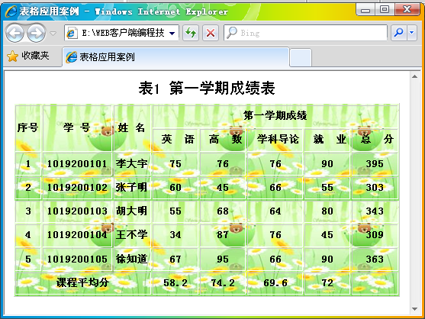
图6-1 第一学期成绩表页面效果图

拓展与提高
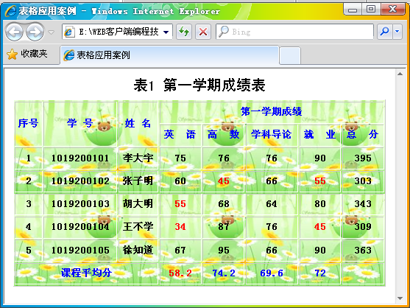
图6-2 第一学期成绩表改进后页面效果图

表1 第一学期成绩表
序号 | 学 号 | 姓 名 | 第一学期成绩
序号 | 学 号 | 姓 名 | 英语 | 高数 | 学科导论 | 就业 | 总分
1 | 1019200101 | 李大宇 | 75 | 76 | 76 | 90 | 395
2 | 1019200102 | 张子明 | 60 | 45 | 66 | 55 | 303
3 | 1019200103 | 胡大明 | 55 | 68 | 64 | 80 | 343
4 | 1019200104 | 王不学 | 34 | 87 | 76 | 45 | 309
5 | 1019200105 | 徐知道 | 67 | 95 | 66 | 90 | 363
课程平均分 |  |  | 58.2 | 74.2 | 69.6 | 72

项目2 制作产品宣传页面
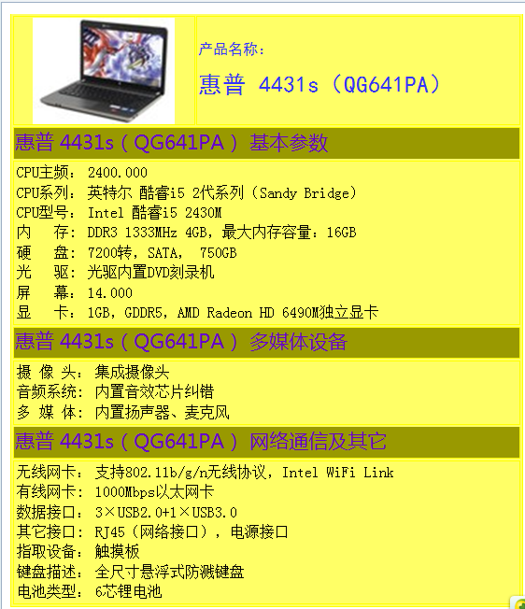
图6-3 惠普笔记本产品宣传页面效果
表2 产品介绍参数表
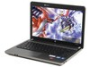 | 惠普 4431s（QG641PA）
惠普 4431s（QG641PA） 基本参数
CPU主频： | 2400.000
CPU系列： | 英特尔 酷睿i5 2代系列（Sandy Bridge）
CPU型号： | Intel 酷睿i5 2430M
内存： | DDR3 1333MHz 4GB，最大内存容量：16GB
硬盘： | 7200转，SATA， 750GB
光驱： | 光驱内置DVD刻录机
屏幕： | 14.000
显卡： | 1GB，GDDR5，AMD Radeon HD 6490M独立显卡
惠普 4431s（QG641PA） 多媒体设备
摄像头： | 集成摄像头
音频系统： | 内置音效芯片纠错
多媒体: | 内置扬声器、麦克风
惠普 4431s（QG641PA） 网络通信及其它
无线网卡： | 支持802.11b/g/n无线协议，Intel WiFi Link
有线网卡： | 1000Mbps以太网卡
数据接口： | 3×USB2.0+1×USB3.0
其它接口： | RJ45（网络接口），电源接口
指取设备： | 触摸板
键盘描述： | 全尺寸悬浮式防溅键盘
电池类型： | 6芯锂电池

项目3 简化版“江苏教育电子政务网站”
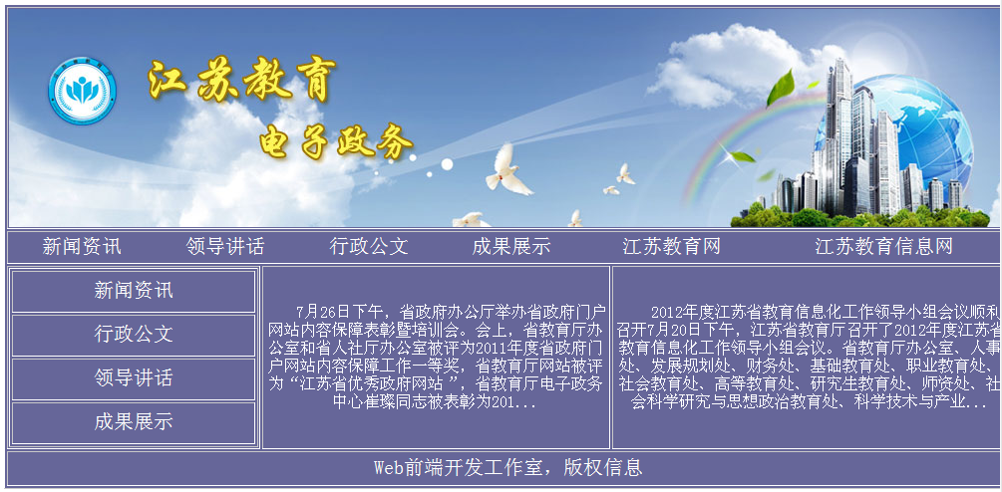
图6-4 江苏教育电子政务简版首页效果

